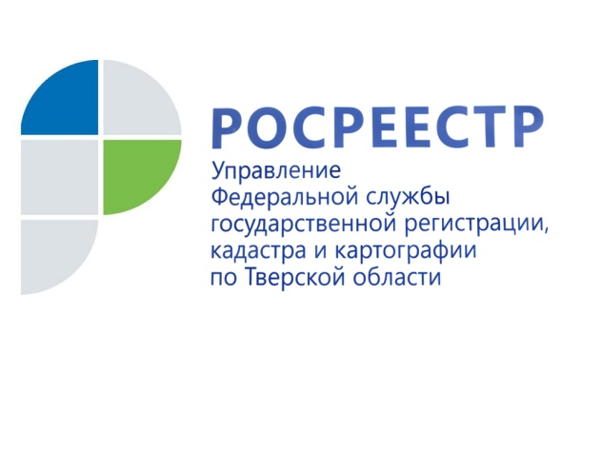 ПРЕСС-РЕЛИЗ

Тверским Росреестром на 83% уточнены характеристики объектов недвижимости, внесенных в ЕГРН

Из более 10 тыс. земельных участков Тверской области, сведения о которых содержатся в Едином государственном реестре недвижимости (ЕГРН) в неполном составе (без указания вида разрешенного использования или категории земель), тверским Росреестром уже актуализированы сведения в отношении почти 9 тыс. объектов. Внесение указанных сведений необходимо для дальнейшего определения кадастровой стоимости данных земельных участков и проводится в рамках реализации проекта Росреестра по наполнению ЕГРН необходимыми сведениями.

Заместитель руководителя Управления Росреестра по Тверской области Ольга Новосёлова: «Реализацию проекта по наполнению ЕГРН необходимыми сведениями мы осуществляем непосредственно в тесном взаимодействии с органами местного самоуправления (ОМСУ). Так, внесение сведений ЕГРН обеспечивается, в том числе, по документам, предоставленным ОМСУ в ответ на направленные нами в их адрес сформированные перечни объектов недвижимости с теми или иными отсутствующими характеристиками. Аналогичную работу мы планируем проводить и в части выявления собственников ранее учтённых объектов недвижимости в рамках реализации 518-ФЗ. Отдельное внимание уделено внесению в ЕГРН сведений о правообладателях объектов недвижимости, расположенных в многоквартирных домах».

В Тверской области до сегодняшнего дня сохраняется проблема, связанная с частичным отсутствием в ЕГРН сведений о правообладателях объектов недвижимости, расположенных в новостройках, введенных в эксплуатацию после 1 января 2017 года, а также объектов долевого строительства, переданных по акту приема-передачи в установленном законом порядке. Законодательные акты Российской Федерации не устанавливают обязательных сроков оформления права собственности на квартиру, поэтому некоторые дольщики не торопятся регистрировать свои права на недвижимость.

Так, согласно сведениям ЕГРН в Тверской области выявлено 4815 жилых помещений и 2604 нежилых помещений во вновь построенных многоквартирных домах, права на которые до сих пор не зарегистрированы.

Управление Росреестра напоминает, что в соответствии с пунктом 1 статьи 18 Федерального закона от 30.12.2004 № 214-ФЗ «Об участии в долевом строительстве многоквартирных домов и иных объектов недвижимости и о внесении изменений в некоторые законодательные акты Российской Федерации» право собственности участника долевого строительства на объект долевого строительства после его передачи участнику долевого строительства подлежит государственной регистрации в порядке, установленном Федеральным законом от 13 июля 2015 года № 218-ФЗ «О государственной регистрации недвижимости».

Также существует возможность осуществления государственной регистрации прав участников долевого строительства на помещения в многоквартирных домах самими застройщиками. После передачи объекта долевого строительства участнику долевого строительства и постановки такого объекта на государственный кадастровый учет застройщик имеет право на подачу без доверенности в орган регистрации прав заявления о государственной регистрации права собственности участника долевого строительства на такой объект.

О Росреестре
Федеральная служба государственной регистрации, кадастра и картографии (Росреестр) является федеральным органом исполнительной власти, осуществляющим функции по государственной регистрации прав на недвижимое имущество и сделок с ним, по оказанию государственных услуг в сфере ведения государственного кадастра недвижимости, проведению государственного кадастрового учета недвижимого имущества, землеустройства, государственного мониторинга земель, навигационного обеспечения транспортного комплекса, а также функции по государственной кадастровой оценке, федеральному государственному контролю (надзору) в области геодезии и картографии, федеральному государственному земельному контролю (надзору), федеральному государственному надзору за деятельностью саморегулируемых организаций оценщиков, контролю (надзору) за деятельностью саморегулируемых организаций арбитражных управляющих. Подведомственными учреждениями Росреестра являются ФГБУ «ФКП Росреестра» и ФГБУ «Центр геодезии, картографии и ИПД».

Контакты для СМИ
Макарова Елена Сергеевна,
помощник руководителя
Управления Росреестра по Тверской области

+7 909 268 33 77, (4822) 34 62 24

69_press_rosreestr@mail.ru
https://rosreestr.gov.ru/site/
https://vk.com/rosreestr69

170100, Тверь, Свободный пер., д. 2

